**ARHITEKTURA RAČUNALA 1**

PRIPREMA ZA 1. LABARATORIJSKU VJEŽBU

**ZADATAK 4.**

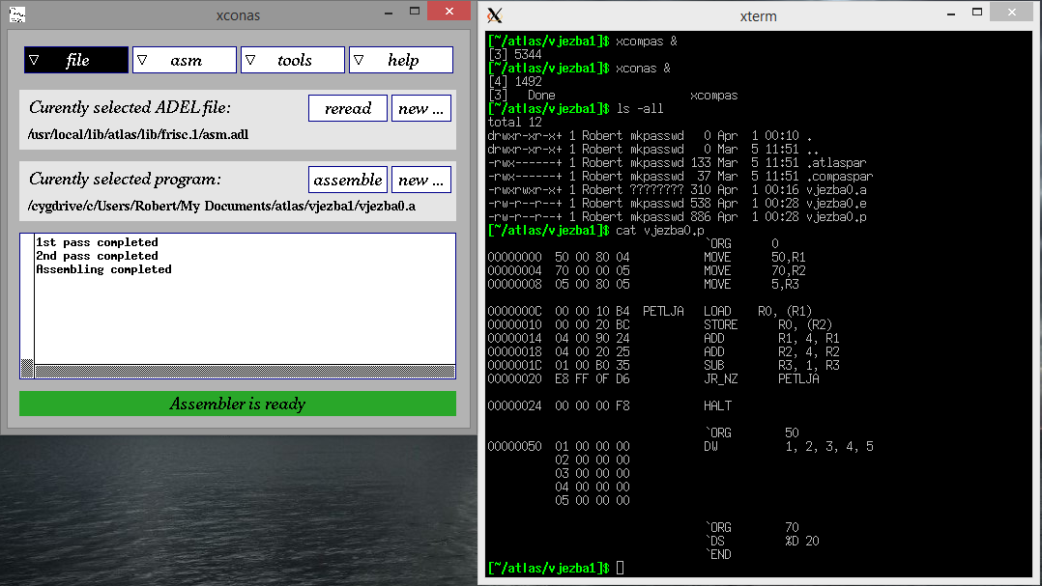

**ZADATAK 6.**

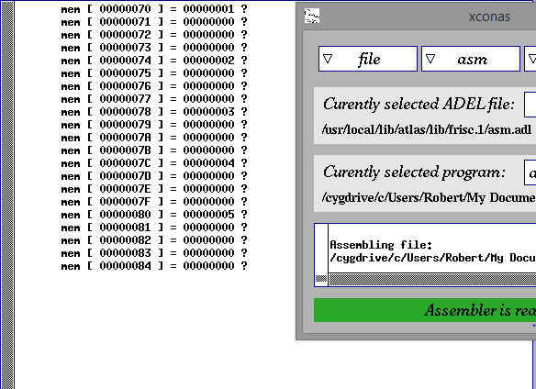

**Zadatak 7.**

32 bitni podatci su u memoriji smješteni slijedno na 4 memorijske lokacije tj na 4 byta od kojih svaka lokacija ima 8 bitova na način da se niži (najmanje značajan oktet)

sprema na najnižoj adresi a viši (najznačajniji oktet) na najvišoj adresi.

Takav smještaj naziva se little endian.

**Zadatak 9.**

Vrijednost registra PC u trenutku kad je simulacija prekinuta prekidnom točkom je **0000000C**

**Zadatak 9. Screenshot**

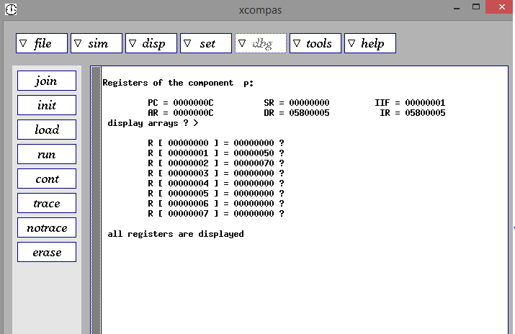

**Zadatak 10.**

**Programski kod:**

`ORG 0

MOVE 50, R1

MOVE 70, R2

PETLJA LOAD R0, (R1)

STORE R0, (R2)

CMP R0, 0

JP_Z KRAJ

ADD R1, 4, R1

ADD R2, 4, R2

JR PETLJA

KRAJ HALT

`ORG 50

DW 1, 2, 3, 0

`ORG 70

`DS %D 20

`END